台北市立松山高中99年度高一數學科第二次期中考
- 單選題(每題5分) 班級 座號 姓名
1.( )設為二次函數，且不等式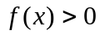的解為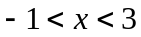,
則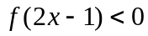的解為
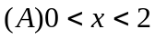
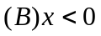或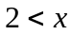
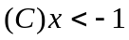或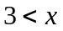
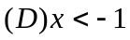或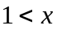
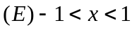
- 多選題(每題6分,錯一個選項扣2分,錯三個以上扣6分)
1.( )試判斷在複數空間中下列何者正確：
若為實數,則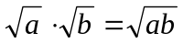
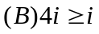
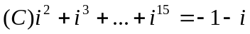
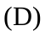若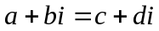且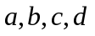為複數,則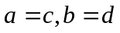
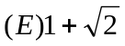是複數
2.( )設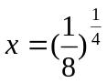,則下列何者正確
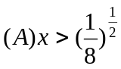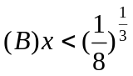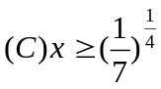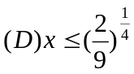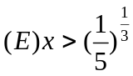
3.( )設為三次實係數多項式，且複數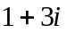為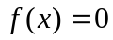的一根，試
問下列敘述何者正確：
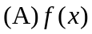的圖形與軸恰有一交點
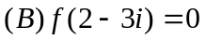
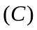至少有一實數滿足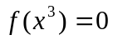
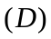沒有實數滿足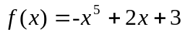
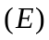若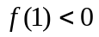且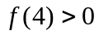,則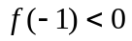

- 填充題(每格6分)
1.若,且 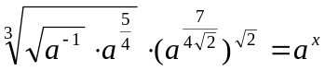,則 (A)
2.不等式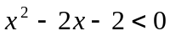,則的範圍為 (B)
3.若不等式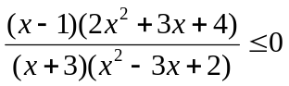,求的範圍 (C)

4.解下列方程式
(1)若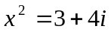,則 (D)
(2)若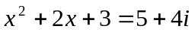,則 (E)
5.設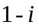為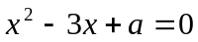之一根,求的值為 (F)
6.若方程式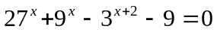,求 (G)
7.設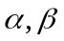為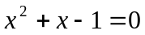的兩個根,
求 (H)
8.若為方程式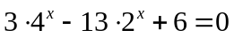的兩根,求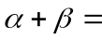 (I)
9.設是實數,若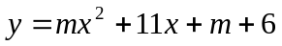的圖形恆在直線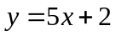的上方
求的範圍為何 (J)
- 計算題
1.解方程式  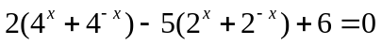(8分) | 2.已知=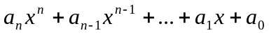  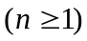為實係數多項式,試證明  對任意複數,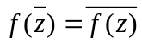(9分)

台北市立松山高中99年度高一數學科第二次期中考
- 單選題(每題5分)
(1)
- 多選題(每題6分,錯一個選項扣2分,錯三個以上扣6分)
(1) | (2) | (3)
三.填充題(每格6分)
(A) | (B) | (C) | (D) | (E)
(F) | (G) | (H) | (I) | (J)
四.計算題
1.解方程式  (8分) | 2.已知=  為實係數多項式,試證明  對任意複數,(9分)

